МИНИCTEPCTBO НАУКИ И ВЫСШЕГО ОБРАЗОВАНИЯ

РОССИЙСКОЙ ФЕДЕРАЦИИ ФГАОУ ВО

«СЕВЕРО-КАВКАЗСКИЙ ФЕДЕРАЛЬНЫЙ УНИВЕРСИТЕТ»

Институт цифрового развития

Кафедра инфокоммуникаций

Отчет по лабораторной работе №1

По дисциплине основы кроссплатформенного программирования

«Исследования основных возможностей Git и GitHub»

Выполнила:

студентк группы ИТС-б-о-21-1

Абдикодиров Жахонгир Хуснитдин угли

(подпись)

Проверил: Доцент, к.т.н, доцент кафедры

инфокоммуникаций

Воронкин Р. А.

Работа защищена с оценкой:

______________________________

(подпись)

Ставрополь, 2022

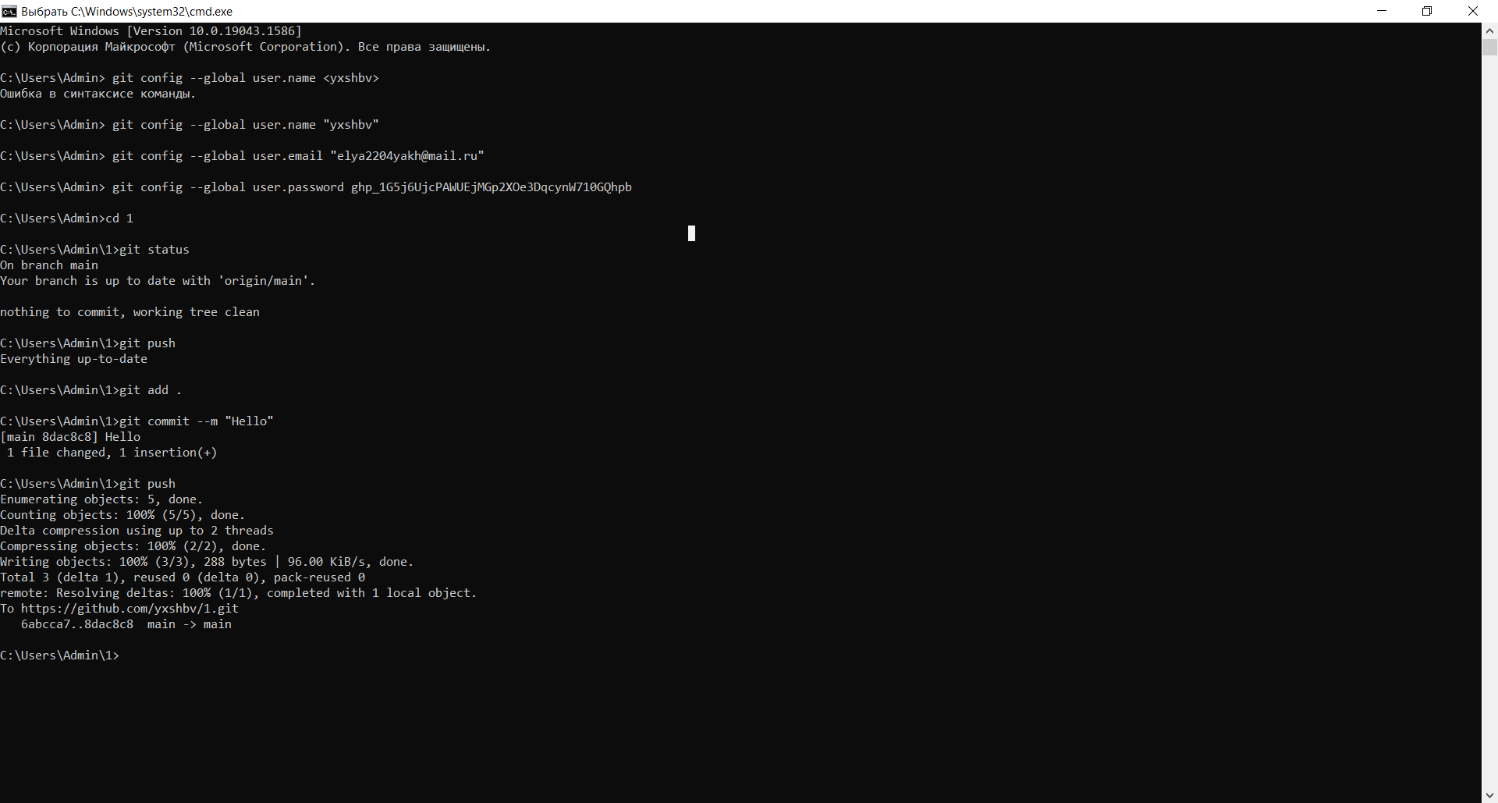

1. Создал репозиторий в github, с помощью командной строки добавил свое имя пользователя, а также свою email адрес



1. Потом проверил статус своего git и сделал первый commit

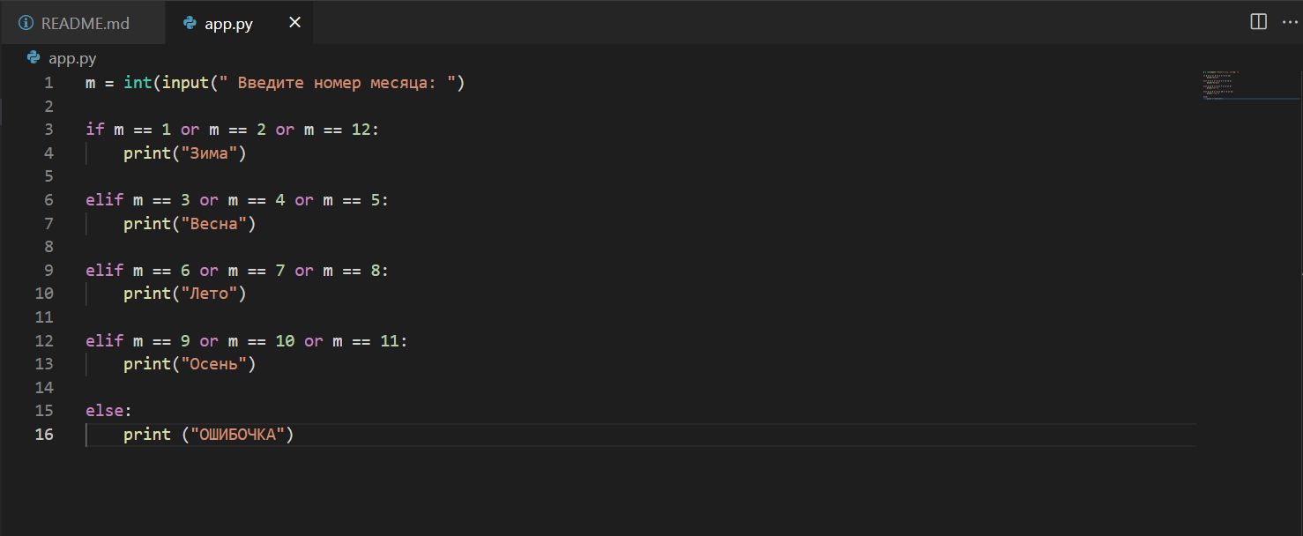

1. Написал маленький код. Данный код состоит из 16 строк, и там мы любую цифру от единицы до двенадцати введем, нам программа покажет какой это время года. Мы введем номер месяца, и можем увидеть к какому времени года оно принадлежит.

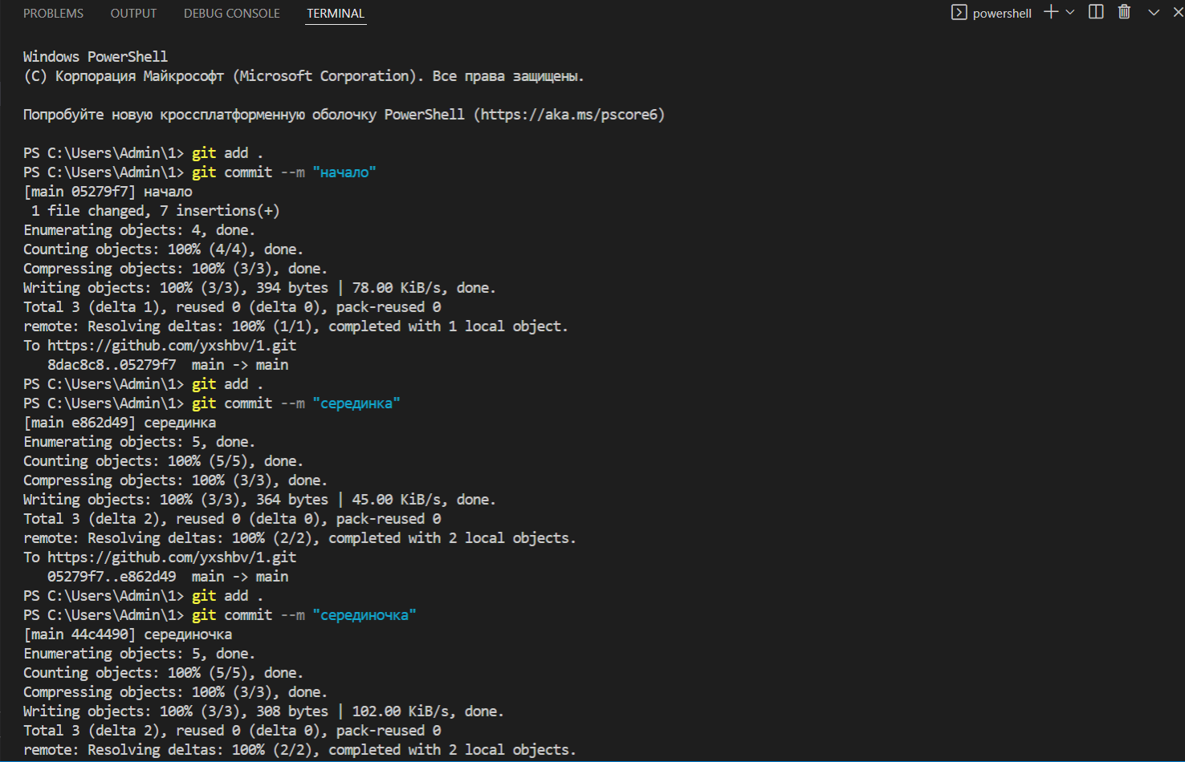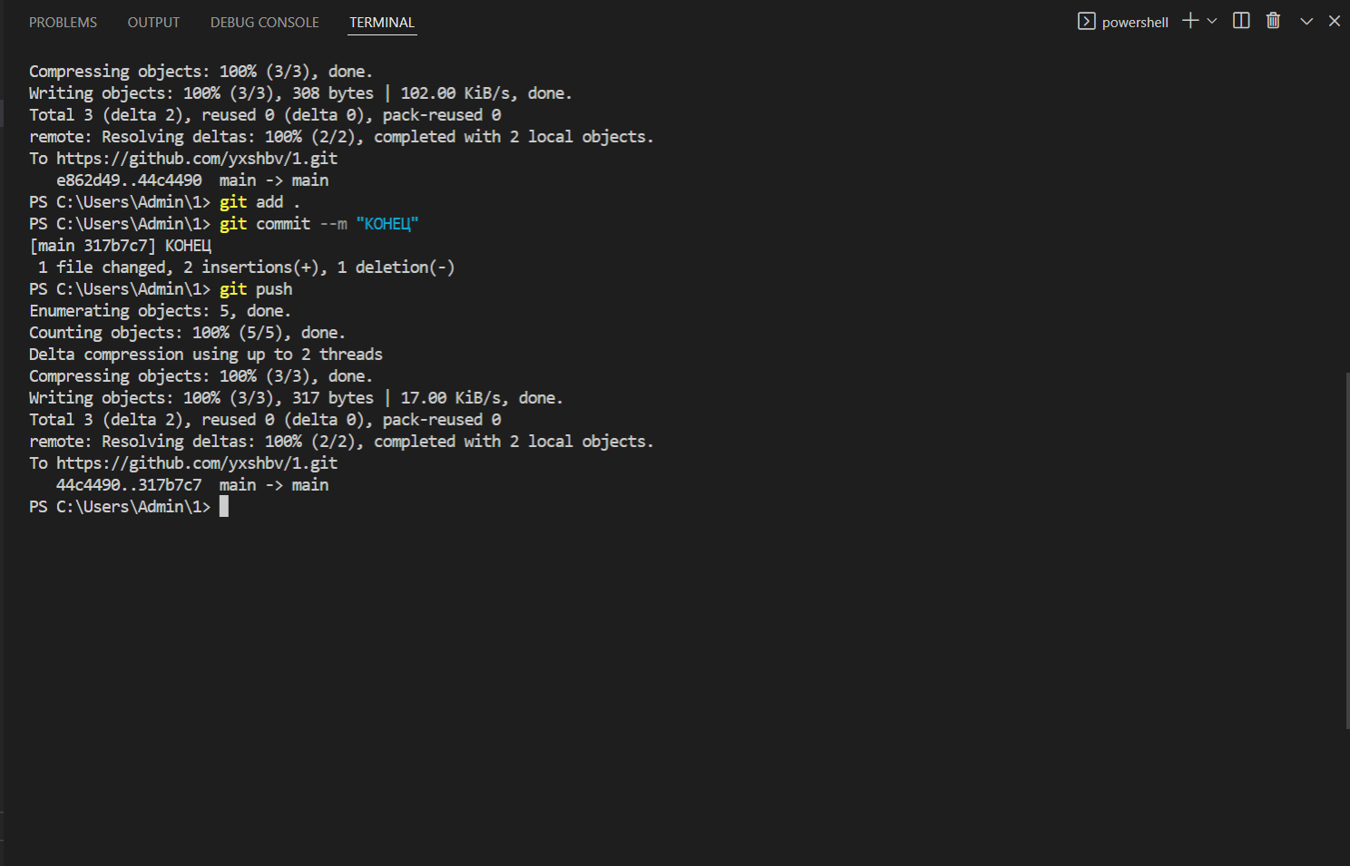

1. И с помощью командной строки и команды ***git add***, я сохранил свой код. С помощью команды ***git commit***, добавил комментарий, и наконец с помощью ***git push****,* я всю эту красоту комитил в **github**

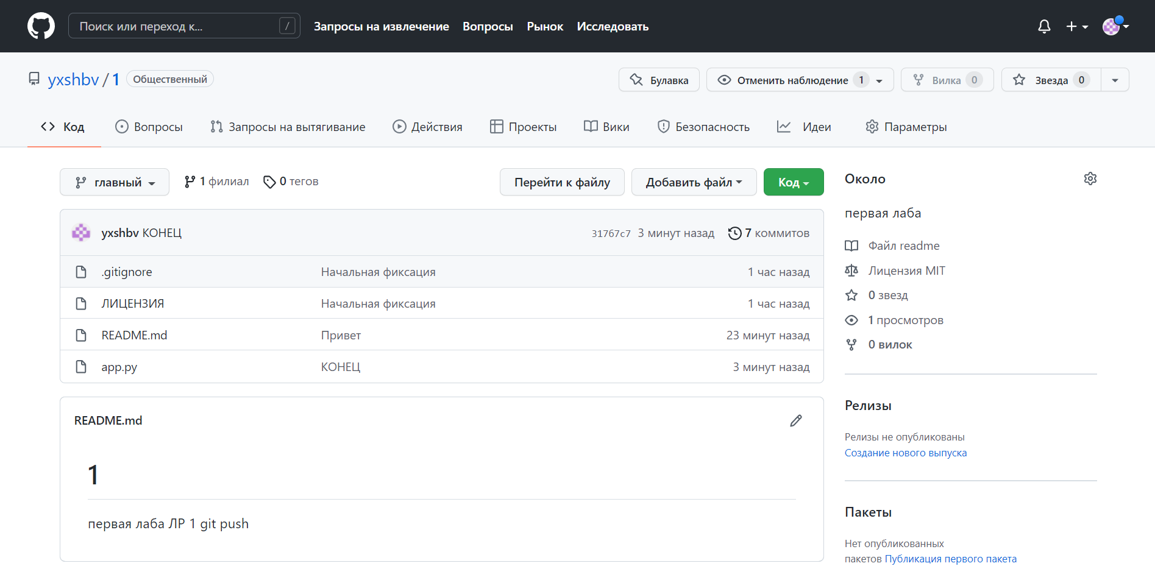

1. У меня получился семь коммитов, как и было сказано в методических указаниях

1. Что такое СКВ и каково ее назначение?

Системы контроля версий — это программные инструменты, помогающие командам разработчиков управлять изменениями в исходном кода с течением времени.

2. В чем недостатки локальных и централизованных СКВ?

Недостатки:

— сложности с поиском необходимой версии в обширной и плохо структурированной базе данных;

— возможность потери данных вследствие возникновения физических поломок оборудования;

— отсутствие возможности совместной разработки.

3. К какой СКВ относится Git?

Git — распределённая система контроля версий, которая даёт возможность разработчикам отслеживать изменения в файлах и работать над одним проектом совместно с коллегами.

4. В чем концептуальное отличие Git от других СКВ?

В основу Git закладывались концепции, призванные создать более быструю распределенную систему контроля версий, в противовес правилам и решениям, использованным в CVS.

5. Как обеспечивается целостность хранимых данных в Git?

При разработке в Git прежде всего обеспечивается целостность исходного кода под управлением системы. Содержимое файлов, а также объекты репозитория, фиксирующие взаимосвязи между файлами, каталогами, версиями, тегами и коммитами, защищены при помощи криптографически стойкого алгоритма хеширования SHA1.

6. В каких состояниях могут находится файлы в Git? Как связаны эти состояния?

Файлы могут быть не отслеживаемые (Untracked) и отслеживаемые. Отслеживаемые файлы могут находится в 3 состояниях: Не изменено (Unmodified), изменено (Modified), подготовленное (Staged).

7. Что такое профиль пользователя в GitHub?

Профиль - это ваша публичная страница на GitHub, как и в социальных сетях. Когда вы ищете работу в качестве программиста, работодатели могут посмотреть ваш профиль GitHub и принять его во внимание, когда будут решать, брать вас на работу или нет

8. Какие бывают репозитории в GitHub?

Репозитории бывают как основные, т. е. официально поддерживаемые, так и дополнительные, которые можно подключить в случае возникновения необходимости (например, программы, которую Вы искали, нет в официальном репозитории).

10. Как осуществляется первоначальная настройка Git после установки?

В состав Git входит утилита git config, которая позволяет просматривать и настраивать параметры, контролирующие все аспекты работы Git, а также его внешний вид.

11. Опишите этапы создания репозитория в GitHub.

Перейдите на https://github.com и войдите в свой аккаунт. Нажмите кнопку New repository (Новый репозиторий). На открывшейся странице введите имя репозитория (Repository name) и нажмите кнопку Create repository. Данная команда добавит удаленный репозиторий с именем origin, который указывает на ваш Github-репозиторий.

13. Как осуществляется клонирование репозитория GitHub? Зачем нужно клонировать репозиторий?

Клонирование репозитория с GitHub через Git на Windows

1. Перейдите в папку «Мои документы»;
2. Создайте папку с названием «Git». ...
3. Кликните правой кнопкой мыши в папке «Git» и выберите «Git Bash Here». ...
4. Пойдёт процесс клонирования, он не долгий, несколько секунд;

Второй вариант создания директории для контроля версий – копирование существующего проекта с другого сервера. Это актуально, когда осуществляется доработка готового проекта или вы желаете внедрить его компоненты в свой.

14. Как проверить состояние локального репозитория Git? 1

Проверьте состояние репозитория

Используйте команду git status, чтобы проверить текущее состояние репозитория.

15. Как изменяется состояние локального репозитория Git после выполнения следующих операций: добавления/изменения файла в локальный репозиторий Git; добавления нового/ измененного файла под версионный контроль с помощью команды git add ; фиксации (коммита) изменений с помощью команды git commit и отправки изменений на сервер с помощью команды git push ?

16. У Вас имеется репозиторий на GitHub и два рабочих компьютера, с помощью которых Вы можете осуществлять работу над некоторым проектом с использованием этого репозитория. Опишите последовательность команд, с помощью которых оба локальных репозитория, связанных с репозиторием GitHub будут находиться в синхронизированном состоянии. Примечание: описание необходимо начать с команды git clone .

17. GitHub является не единственным сервисом, работающим с Git. Какие сервисы еще Вам известны? Приведите сравнительный анализ одного из таких сервисов с GitHub.

18. Интерфейс командной строки является не единственным и далеко не самым удобным способом работы с Git. Какие Вам известны программные средства с графическим интерфейсом пользователя для работы с Git? Приведите как реализуются описанные в лабораторной работе операции Git с помощью одного из таких программных средств.